 | Ihre Ansprechpartnerin für die Pressearbeit
 | Lilian Aly  Kirchner Kommunikation  Gneisenaustr. 85  10961 Berlin |  | Fon (0) 30 . 84 71 18 0  aly@kirchner-pr.de  www.kirchner-pr.de
PRESSEINFORMATION |  | Springe, Stand: 29.03.2024
Ulrich Sonnemann, Paul Fiebig (Hrsg.), Friedrich Forssman  Schriften / Land der Sprachlosigkeit. Schriften 7  Deutsche Reflexionen (4)  zu Klampen Verlag  436 Seiten,  Hardcover  Euro (D) 38,00  ISBN 9783934920675  Erscheinungstermin: 15.07.2020 | 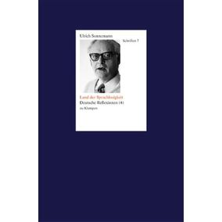

- Eine gebildete Sprache – was sie leisten muss
- Verteidigung des langen Satzes
- Vom Wesen der Mitlaute
- Lob der Interpunktionen
- Der Dativkomplex
- Angewandter Versinnlichungs-Zwischenruf
- Ein Bonmot, das Furore gemacht hat
- Die Schulen der Sprachlosigkeit.
- Thesen zur Frage der Sprachkritik und sprachlichen Praxis
- Information in der Demokratie
- Journalistensprache als Öffentlichkeitskastration
- Aus der Arbeit eines Seminars über bundesdeutsche
Fernsehdiskussionen
- Hegels Sprache: Pathos und Humor
- Kritik an einem (Heidegger-)Referat
- Sprachlosigkeitsregelung. Selbstzensur als Geschichtsverleugnung
- Theologische Kopfbräuche in Deutschland, und wie man sie loswird
- Der unteilbare Etikettenschwindler oder Die Mauer als Müßigkeit
- Die Geburt des Unmenschen aus dem Schlaf der Sprache
- Arbeitsweisen der Schriftsteller

ULRICH SONNEMANN:

